**Министерство науки и высшего образования Российской Федерации Федеральное государственное бюджетное образовательное учреждение высшего образования «Московский государственный технический университет имени Н.Э. Баумана (национальный исследовательский университет)» (МГТУ им. Н.Э. Баумана)**

Факультет «Информатика и системы управления»

Кафедра «Теоретическая информатика и компьютерные технологии»

Летучка № 5

по курсу « Методы оптимизации »

**ГЕНЕТИЧЕСКИЙ АЛГОРИТМ ДЛЯ ПОИСКА МИНИМУМА ПОЛИНОМА**

Студент: Яровикова А. С.

Группа: ИУ9-81Б

Преподаватель: Посевин Д. П.

Москва, 2024

СОДЕРЖАНИЕ

ЦЕЛЬ И ПОСТАНОВКА ЗАДАЧИ 3

ПРАКТИЧЕСКАЯ РЕАЛИЗАЦИЯ 3

РЕЗУЛЬТАТЫ 5

ВЫВОДЫ 9

# **ЦЕЛЬ И ПОСТАНОВКА ЗАДАЧИ**

**Цель работы:**

Реализовать генетический алгоритм для поиска минимума полинома.

**Постановка задачи:**

1. Исследовать генетический алгоритм.
2. Реализовать метод на языке программирования Python, включая функции для генерации популяции, методов отбора, кроссовера и мутации.

# **ПРАКТИЧЕСКАЯ РЕАЛИЗАЦИЯ**

Импорт библиотек:

**import** **random**

**import** **numpy** **as** **np**

**import** **seaborn** **as** **sns**

**import** **matplotlib.pyplot** **as** **plt**

Генерация исходной популяции:

# функция генерации случайной исходной популяции в заданном диапазоне

**def** **generate_population**(size, rrange):

r1, r2 = rrange

**return** [random.uniform(r1, r2) **for** _ **in** range(size)]

Функция селекции:

# функция выбора пары для скрещивания

# сортировка особей из популяции на основе их приспособленности и выбор лучших особей для скрещивания в количестве num

**def** **select**(population, fitness, number_of_parents):

**return** sorted(population, key=fitness)[**0**:number_of_parents]

Функция кроссовера:

# функция скрещивания

**def** **crossover**(parents, number_of_children):

**return** [((random.choice(parents) + random.choice(parents)) / **2**) **for** _ **in** range(number_of_children)]

Функция мутации:

# функция мутации с заданной вероятностью

**def** **mutate**(x, mutation_rate, rrange):

r1, r2 = rrange

**if** random.random() < mutation_rate:

**return** random.uniform(r1, r2)

**return** x

Генетический алгоритм:

**def** **genetic_algorithm**(fitness, generations, population_size, x_range, mutation_rate):

population = generate_population(population_size, x_range)

best_solution = min(population, key=fitness)

plt.figure()

x = np.linspace(*x_range, **100**)

plt.plot(x, fitness(x), color='black')

plt.scatter(population, np.array([fitness(p) **for** p **in** population]), color='green')

plt.show()

**for** generation **in** range(generations):

parents = select(population, fitness, population_size // **2**)

children = crossover(parents, population_size - len(parents))

population = parents + [mutate(child, mutation_rate, x_range) **for** child **in** children]

current_best = min(population, key=fitness)

**if** fitness(current_best) < fitness(best_solution):

plt.figure()

x = np.linspace(*x_range, **100**)

plt.plot(x, fitness(x), color='black')

plt.scatter(population, np.array([fitness(p) **for** p **in** population]), color='green')

plt.scatter(best_solution, fitness(best_solution), color='red')

plt.show()

best_solution = current_best

print(f"Generation {generation}: Best solution = {best_solution}, Score = {fitness(best_solution)}")

**return** best_solution

Тестирование алгоритма:

fit = **lambda** x: **5** - **24** * x + **17** * x\*\***2** - **11**/**3** * x\*\***3** + **1**/**4** * x\*\***4**

generations = **100**

population_size = **100**

x_range = (**0**, **11**)

mutation_rate = **0.1**

best = genetic_algorithm(fit, generations, population_size, x_range, mutation_rate)

print(f"Best found solution: x = {best}, f(x) = {fit(best)}")

# Расширение диапозона и другая функция

fit = **lambda** x: x\*\***2** - **10**\*x + **20**

generations = **100**

population_size = **100**

x_range = (-**100**, **200**)

mutation_rate = **0.1**

best = genetic_algorithm(fit, generations, population_size, x_range, mutation_rate)

print(f"Best found solution: x = {best}, f(x) = {fit(best)}")

# **РЕЗУЛЬТАТЫ**

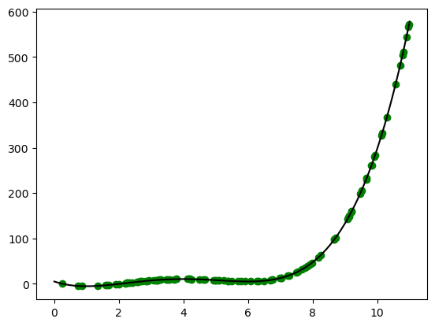

Рисунок 1 – Сгенерированная начальная случайная популяция для полинома из лекции

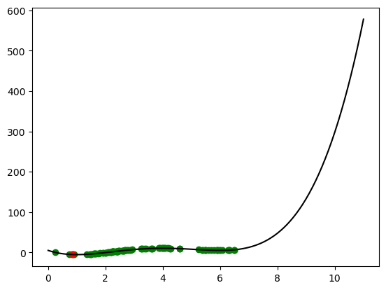

Рисунок 2 – Первое поколение генетического алгоритма для полинома из лекции

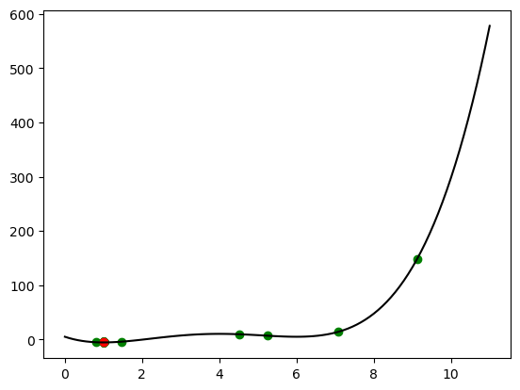

Рисунок 3 - Шестнадцатое поколение генетического алгоритма для полинома из лекции

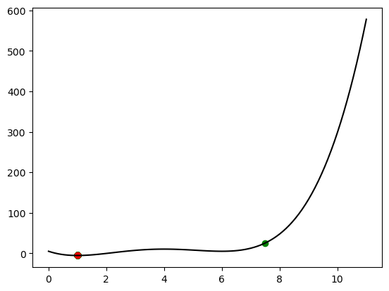

Рисунок 4 - Результат генетического алгоритма для полинома из лекции



Рисунок 5 - Результат для полинома из лекции

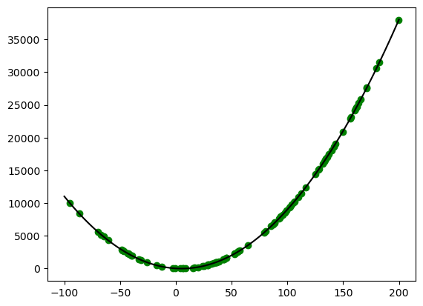

Рисунок 6 - Сгенерированная начальная случайная популяция для кастомного полинома

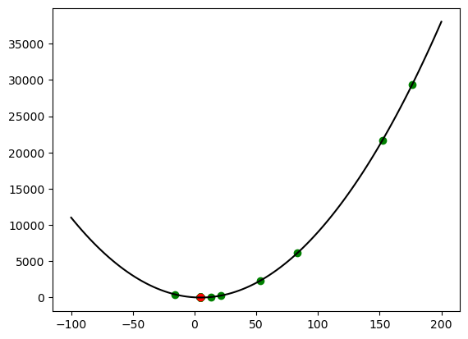

Рисунок 7 - Первое поколение генетического алгоритма для кастомного полинома

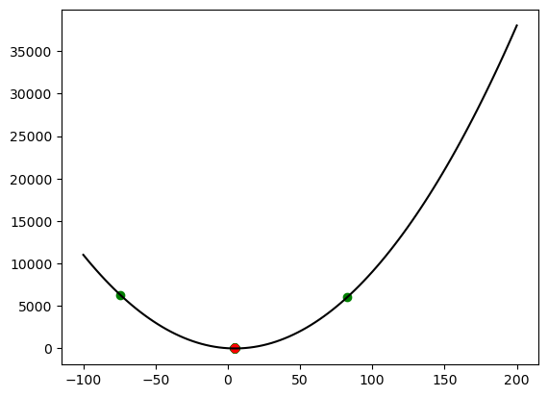

Рисунок 8 - Шестнадцатое поколение генетического алгоритма для кастомного полинома



Рисунок 9 - Результат для кастомного полинома

# **ВЫВОДЫ**

В ходе выполнения лабораторной работы был реализован генетический алгоритм. Работоспособность реализации проверена на различных полиномах. Результаты тестирования подтверждают высокую точность алгоритма для поиска минимума полинома.